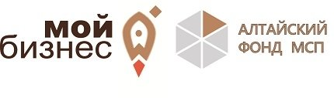
АО «Корпорация «МСП» приглашает представителей малого и среднего бизнеса принять участие в обучающего семинара по антикризисным и действующим мерам поддержки для субъектов МСП,
который пройдет 10 июня 2020 года с 14.00 до 16.00 (по местному времени).
В ходе семинара будут освещены меры финансовой, кредитной, лизинговой и имущественной поддержки.

Трансляция совещания будет на видеохостинге YouTube по следующей ссылке https://youtu.be/uKvBoatgvT4.
Для участия в совещании необходимо в 14.00 (по местному времени) 10 июня 2020 года пройти по указанной ссылке.

